Инструкция по формированию запроса на сертификат ЭП (продление).
Формирование запроса по данной инструкции производится для получения сертификата электронной подписи (далее – сертификат ЭП) в Удостоверяющем центре Федерального казначейства (далее - УЦ ФК) при наличии действующей электронной подписи, полученной в УЦ ФК (продление действующего сертификата, либо получение дополнительного сертификата).
- Перейдите на официальный сайт Федерального казначейства по адресу https://roskazna.gov.ru в раздел «ГИС» > «Удостоверяющий центр» > «Онлайн сервис подачи документов для получения сертификатов (Портал заявителя)». Выполните настройку своего рабочего места в соответствии с пунктами 1-3.
- Вставьте ключевой носитель и перейдите на Портал Заявителя по адресу: https://fzs.roskazna.ru
- Перейдите в раздел «Подача запроса на сертификат»:
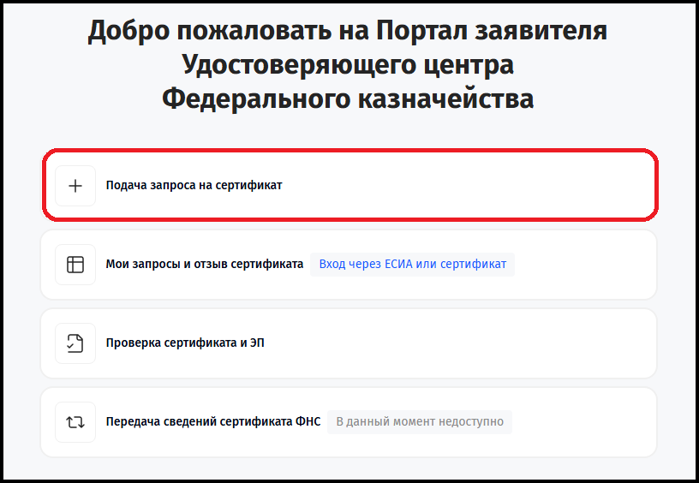
- Для получения сертификата должностного лица выберите следующие значения:
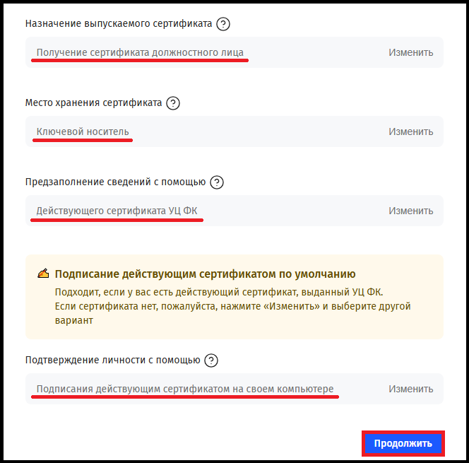
Примечание:
- тип сертификата «Сертификат юридического лица» доступен только для руководителей, которые являются лицами, имеющими право действовать без доверенности от имени юридического лица;
- тип сертификата «Сертификат юридического лица без ФИО» используется для автоматического подписания в информационных системах.
Для выбора типа сертификата нажмите «Изменить» в поле «Назначение выпускаемого сертификата».
Нажмите «Продолжить».
- Выберите действующий сертификат и нажмите «ОК»:
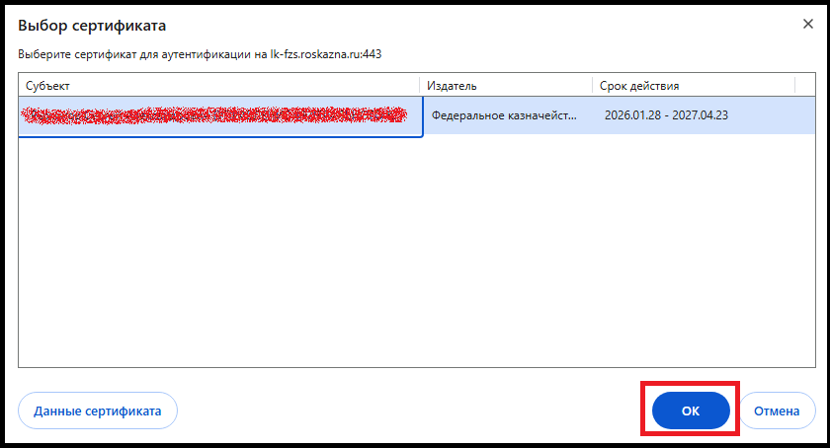

Введите пароль от контейнера закрытого ключа и нажмите «ОК»:
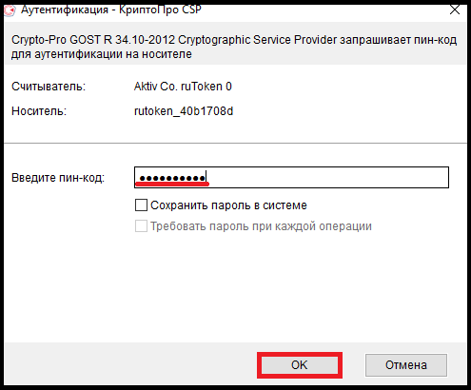
- В открывшейся форме этапа «Организация и место подачи» нажмите «Продолжить».
- В открывшейся форме этапа «Проверка данных» нажмите «Продолжить».
- В открывшейся форме этапа «Сведения получателя» актуализируйте реквизиты документа, удостоверяющего личность, если Вы получили новый документ. В случае изменения фамилии, имени или отчества, необходимо сформировать запрос по инструкции «Первичное получение сертификата ЭП». Если данные не изменились - нажмите «Продолжить».
- Проверьте актуальность данных в открывшейся форме этапа «Файл запроса». В случае изменения Вашей должности – актуализируйте данные.
Важно!
В поле «Email» необходимо указать адрес электронной почты, к которому у Вас есть доступ, так как на этот адрес будут направляться уведомления об изменении статуса обработки запроса на получение сертификата ЭП с адреса uc_fk@roskazna.ru .
Важно!
В поле «Ваша должность» указывается наименование должности, в соответствии со штатной структурой Вашей организации, без использования сокращений и аббревиатур. Обратитесь к сотруднику кадровой службы для уточнения этой информации. Удостоверьтесь, что в документе, подтверждающем замещение должности, подготовленном кадровой службой (заверенная копия Приказа, Выписка из приказа, Справка) должность указана без использования сокращений и аббревиатур и соответствует штатному расписанию. Указывать в поле «Ваша должность» название группы, отделения, отдела, подразделения, департамента и организации - НЕ НУЖНО!
Важно!
Полномочие «Аутентификация клиента» выбрано по умолчанию. Этого полномочия достаточно для работы в большинстве информационных систем Федерального казначейства. Дополнительно указывайте в поле «Выберите полномочия, необходимые для работы в ИС ФК» только те полномочия, которые действительно Вам потребуются для работы в определенной информационной системе, и Вам об этом достоверно известно.
Примечание:
Перемещение вправо переключателя «Экспортируемый закрытый ключ» дает возможность создания копии закрытого ключа.
Внимательно проверьте правильность и актуальность указанных данных и нажмите «Сформировать»!
- Убедитесь, что для формирования запроса используется сертифицированное СКЗИ «КриптоПро CSP 5.0» (версия 5.0.13000, 5.0.13003, 5.0.12000, 5.0.11455) и нажмите «Сформировать»:
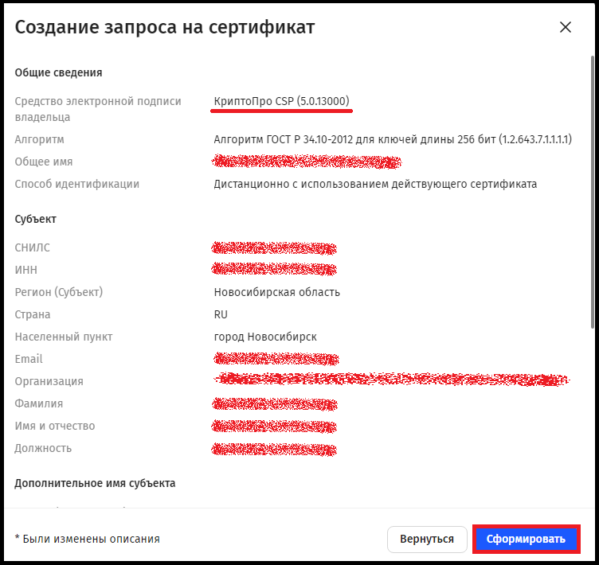
В появившемся окне нажмите «Да»:
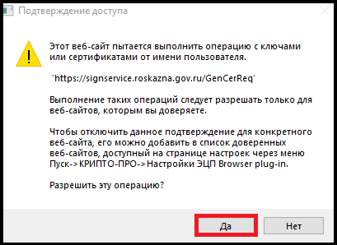

Вставьте съемный носитель (Рутокен, флеш-накопитель и т.п.) для хранения контейнера закрытого ключа в системный блок компьютера, выберите его и нажмите кнопку «ОК»:
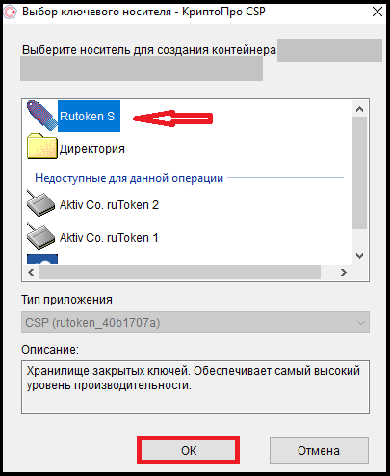

Перемещайте указатель мыши или нажимайте различные клавиши на клавиатуре, пока индикатор полностью не станет зеленым:
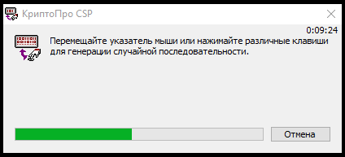

Введите пароль для контейнера и нажмите «ОК»:
Важно!
Пароль для контейнера закрытого ключа должен быть известен только Владельцу сертификата ЭП. После генерации запроса на сертификат ЭП Владелец должен обеспечивать хранение и использование носителя ключевой информации с ключом ЭП в соответствии с установленными требованиями (Приказ ФАПСИ от 13.06.2001 № 152).
- В открывшейся форме этапа «Прикрепление документов» проверьте актуальность приложенных документов в разделе «Документ, подтверждающий полномочия».
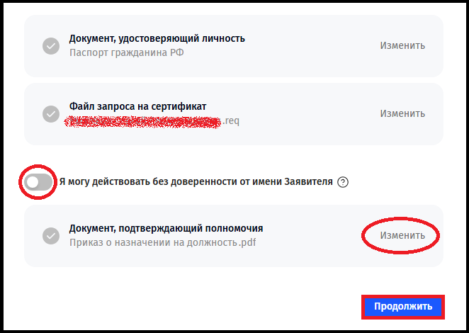

Если Ваша должность или ФИО не изменились, то актуализация документа, подтверждающего полномочия, не требуется. Нажмите «Продолжить».
Если запрос оформляется руководителем организации, который является лицом, имеющим право действовать без доверенности от имени юридического лица, то необходимо сдвинуть вправо переключатель «Я могу действовать без доверенности от имени Заявителя». Предоставление документа, подтверждающего полномочия Получателя, в данном случае не потребуется.
При формировании запроса на получение сертификата юридического лица положение переключателя установлено автоматически.
Если у Вас изменилась должность или ФИО, то необходимо предоставить новый документ, подтверждающий замещение должности (заверенная копия Приказа, Выписка из Приказа, Справка). Для этого нажмите «Изменить» в разделе «Документ, подтверждающий полномочия», в открывшейся форме нажмите «Изменить файл», затем добавьте актуальный документ и укажите его реквизиты.
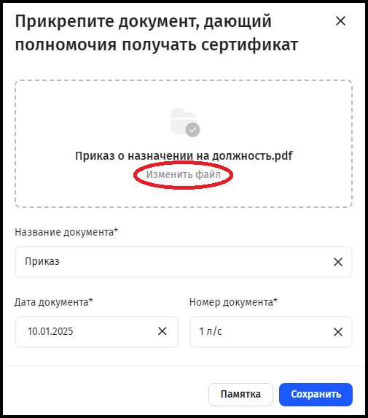

Обязательно убедитесь, что в прикрепляемой скан-копии полностью присутствует текст отсканированного документа, а также полностью читабельны следующие элементы: текст документа, текст заверения, оттиски печатей и штампов. Используйте только цветной режим сканирования!
Добавьте актуальный документ, укажите его реквизиты и нажмите «Сохранить»:
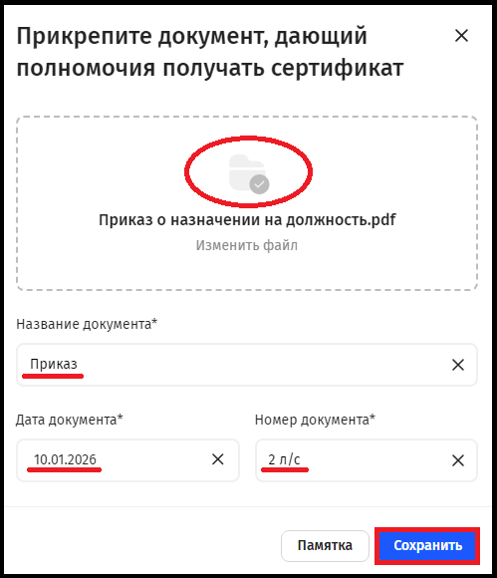
Важно!
Заверение копии Приказа (Выписки из приказа) необходимо выполнить в соответствии с пунктом 5.26 ГОСТ Р 7.0.97-2025. Отметка о заверении включает: слово «Верно»; наименование должности лица, заверившего копию; его собственноручную подпись; расшифровку подписи (инициалы, фамилию); дату заверения копии (выписки из документа); печать организации; место хранения подлинника документа. В случае многостраничного документа, отметка о заверении должна быть проставлена на каждом листе.
Заверение производится уполномоченным сотрудником (руководитель, сотрудник кадровой службы, другой уполномоченный сотрудник) той организации, в которой находится подлинник документа.
Справка подписывается только руководителем организации и обязательно должна содержать наименование организации (полное или краткое как в ЕГРЮЛ), реквизиты и печать организации.

Подробнее с требованиями, предъявляемыми к документам, подтверждающим замещение должности, можно ознакомиться на официальном сайте Управления Федерального казначейства по Новосибирской области https://novosibirsk.roskazna.gov.ru > ГИС > Удостоверяющий центр > Инструкции и разъяснения > Список документов для получения и прекращения действия сертификата ЭП.

- В открывшейся форме этапа «Контактные данные» укажите номер контактного телефона, по которому с Вами сможет связаться оператор Удостоверяющего центра в случае возникновения вопросов по Вашему запросу на получение сертификата ЭП, и адрес электронной почты для уведомлений об изменении статуса обработки запроса на получение сертификата ЭП, затем нажмите «Подать запрос»:
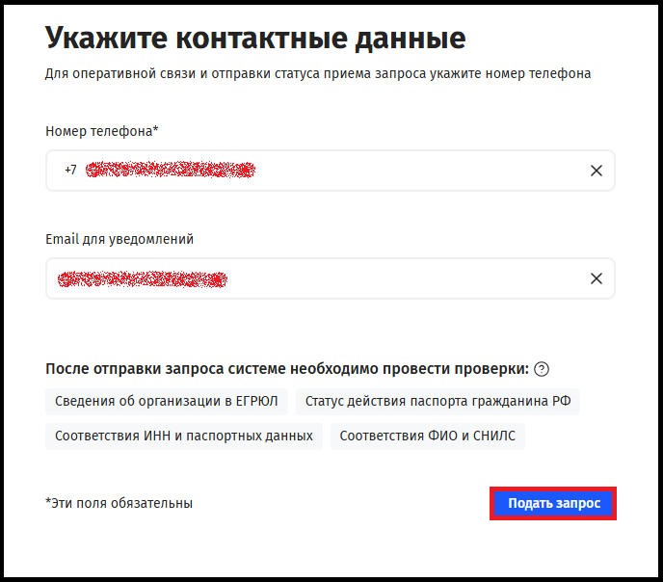

Подпишите запрос действующим сертификатом ЭП:
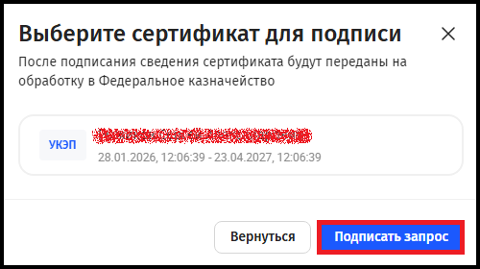
Уведомления об изменении статуса обработки запроса будут направляться на указанный Вами в запросе адрес электронной почты.
Также статус обработки запроса можно отслеживать на Портале заявителя (https://fzs.roskazna.ru) в разделе «Мои запросы и отзыв сертификата» > «Запросы». Вход в данный раздел Портала заявителя осуществляется по действующему сертификату ЭП.

- Для скачивания изготовленного сертификата войдите на Портал заявителя (https://fzs.roskazna.ru) с помощью действующего сертификата ЭП в раздел «Мои запросы и отзыв сертификата»:

ВАЖНО!!! Скачивание файла нужно произвести до окончания срока действия используемой Вами для подачи запроса электронной подписи. Файл доступен для скачивания на Портале заявителя в течение 1 месяца с момента издания сертификата.

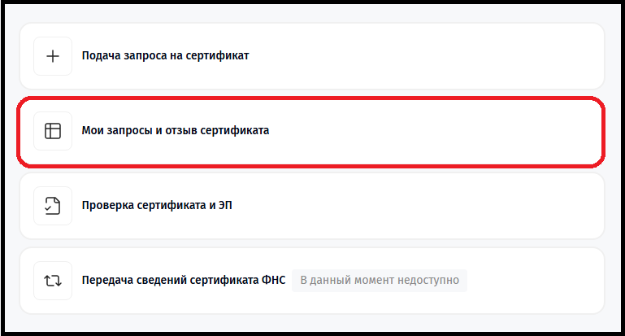
Перейдите в раздел «Запросы»:

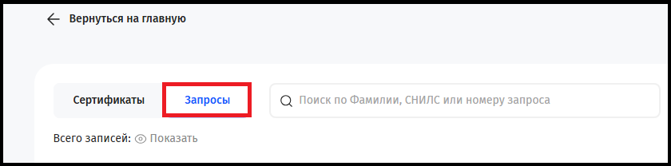

Нажмите на область, которая соответствует изготовленному сертификату:

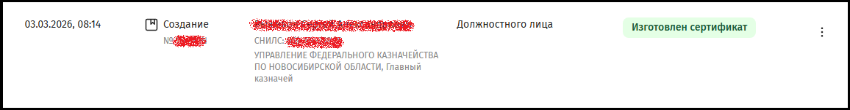

В открывшейся карточке запроса нажмите «Скачать»:
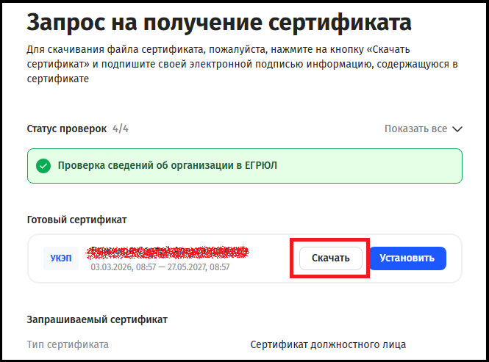
В открывшейся форме «Расписка с информаций, содержащейся в квалифицированном сертификате» нажмите на чек-боксы (прокручивайте колесо манипулятора «мышь» для просмотра всей формы) и нажмите «Подписать»:
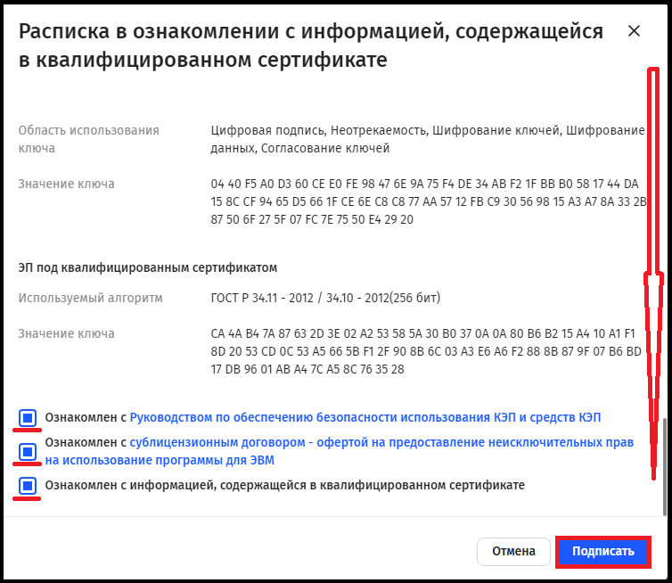
После подписания произойдет скачивание файла сертификата на Ваш ПК в раздел «Загрузки».
При возникновении вопросов, связанных с получением, использованием и прекращением действия сертификата электронной подписи, необходимо обращаться в Удостоверяющий центр Управления Федерального казначейства по Новосибирской области по телефонам: (383) 269-61-44, 269-60-80.

Также можно задать вопрос в информационном чате «Удостоверяющий центр УФК по Новосибирской области» в мессенджере MAX. QR-код для подключения:
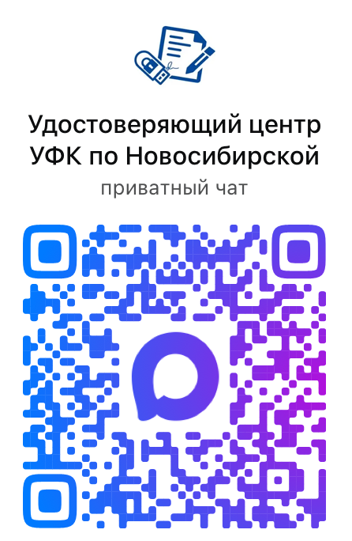

Ссылка для подключения: https://max.ru/join/_5R4BymsK8-_aFgXaqZIxImmVuX1gVtV1nHPJnBt27k

